**NIEODPŁATNA POMOC PRAWNA**

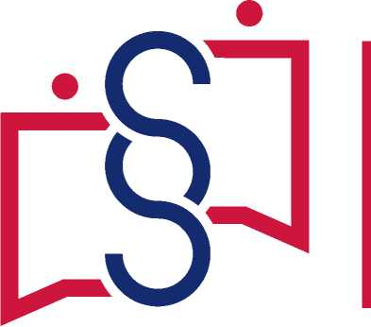

**DYŻUR**

**ZAPISY**

telefon: **56 49 50 800;**

na stronie: https://np.ms.gov.pl

wtorek: **9:00 - 13:00**